地方数据管理局建设需求分析及策略建议
文/ 裴迎栋 左芳芳 田雨 田盼

2023 年 3 月 7 日，国务院宣布深化机构改革、组建国家数据局，承担协调推进数据基础制度建设、统筹数据资源整合共享和开发利用、统筹推进数字中国规划和建设等， 从国家层面将数据作为未来经济社会发展的核心要素。本文梳理全国各省数据管理局设立情况，深入挖掘建设投入、重大项目机会及竞争态势，为电信与数据管理局深化合作提供建议。

一、地方数据管理局基本概况

1．组织架构设立情况
全国各地方数据管理局主要包括数据发展管理局、大数据中心、数据服务中心等相关职能部门（下文统称“数据管理局”）。 2015 年贵州省设立首个大数据发展管理局以来，全国陆续成立24 个省级、315 个市级、579 个区县级数据管理局1，省市二级组织架构初步建成。
但是，各省数据管理局职权归属不一，主要由人民政府直接领导，部分由司局挂牌管辖（图 1），其中省级部门职责主要包括：
①组织实施地方规章、标准、规划等， 如起草政务服务、政务外网、公共数据管理政策；

②统筹政府部门内外数据资源及重点信息化，包括协调部门系统平台建设、数据要素市场化配置改革、数字政府建设；

③监管监督大数据及信息化行业，切实保障数据安全和行业应用发展。

1 从 2022 年公开招投标交易项目的采购单位信息整理而来，直辖市的区数据管理局算作市级机构；省市县三级设立比例分别为 ：77% 、90% 、22%

省级数  据管理局 | 名称 | 贵州省大数据发展管理局 | 江西省大数据中心 | 上海市大数据中心 | 广东省政务服务数据管理局 | 浙江大数据发展管理局 | 山东省大数据局 | 吉林省政务服  务和数字化建  设管理局 | 重庆市大数据  应用发展管理  局
 | 成立日期 | 2015年10月1日 | 2018年1月1日 | 2018年4月1日 | 2018年10月1日 | 2018年10月1日 | 2018年10月1日 | 2018年10月1日 | 2018年11月1日
 | 隶属单位 | 贵州省人民政府 | 江西省发展改革委员会 | 上海市人民政府 | 广东省人民政府办公厅 | 浙江省人民政府 | 山东省人民政府 | 吉林省人民政府 | 重庆市人民政府
 | 级别 | 正厅级 | 副厅级 | 副局级 | 正厅级 | 副厅级 | 正厅级 | 正厅级 | 正厅局级直属单位
 | 名称 | 北京市大数据中心 | 河南省大数据管理局 | 福建省大数据管理局 | 广西壮族自治  区大数据发展  局 | 天津市大数据中心 | 湖北省大数据中心 | 海南省大数据管理局 | 安徽省数据资源管理局
 | 成立日期 | 2018年11月1日 | 2018年11月1日 | 2018年11月1日 | 2018年11月1日 | 2019年 | 2019年8月1日 | 2019年5月1日 | 2019年5月1日
 | 隶属单位 | 北京经济和信息化局 | 河南省政府办公厅 | 福建省发展和改革委员会 | 广西壮族自治区人民政府 | 天津市委网信办 | 湖北省政务管理办公室 | 海南省人民政府 | 安徽省人民政府
 | 级别 | 副局级 | 副厅级 | 副厅级 | 正厅级 | 正局级 | 正处级 | 正厅级 | 正厅级
 | 名称 | 四川省大数据中心 | 内蒙古自治区大数据中心 | 辽宁省大数据管理局 | 江苏省大数据管理中心 | 黑龙江省政务大数据中心 | 陕西省政务大数据局 | 甘肃省大数据中心 | 西藏自治区大数据管理局
 | 成立日期 | 2019年7月1日 | 2021年2月1日 | 2021年2月1日 | 2021年5月1日 | 2021年5月1日 | 2021年7月1日 | 2021年12月1日 | 2022年10月1日
 | 隶属单位 | 四川省人民政府 | 内蒙古自治区  人民政府办公  厅 | 辽宁省营商局管理 | 江苏省政务办管理 | 黑龙江省营商  环境建设监督  局 | 陕西省政府办公厅 | 甘肃省人民政府 | 西藏自治区经济和信息化厅
 | 级别 | 正厅级 | 正厅级 | 正厅级 | 副厅级 | 副厅级 | 正厅级 | 正厅级 | 副厅级
省会数据管理  局(省级  暂未设  立) | 名称 | 银川市大数据管理服务局 | 石家庄市数据资源管理局 | 乌鲁木齐市大数据发展局 | 长沙市数据资源管理局 | 西宁市大数据服务管理局 | 太原市大数据应用局 | 昆明市大数据管理局
 | 成立日期 | 2016年11月1日 | 2018年1月1日 | 2018年1月1日 | 2019年1月1日 | 2019年1月1日 | 2019年2月1日 | 2019年3月1日
 | 隶属单位 | 银川市人民政府 | 石家庄市人民政府 | 乌鲁木齐市人民政府 | 长沙市人民政府 | 西宁市人民政府 | 太原市人民政府 | 昆明市人民政府
 | 级别 | 正处级 | 正县级 | 正县级 | 正处级 | 正县级 | 正处级 | 正处级

图 1 全国 31个省级/省会数据管理局设立情况

2．31 省级/省会部门财政支出情况
受数据要素市场建设、数字中国布局规划政策推动，2023 年各省数据管理部门预算增加，全国 31 省市的省级/省会数据管理局年度预算总额超百亿2，其中信息化项目支出占比 90%以上，同比增长 23%，高于 12%的数字政府市场增速3（图 2）。
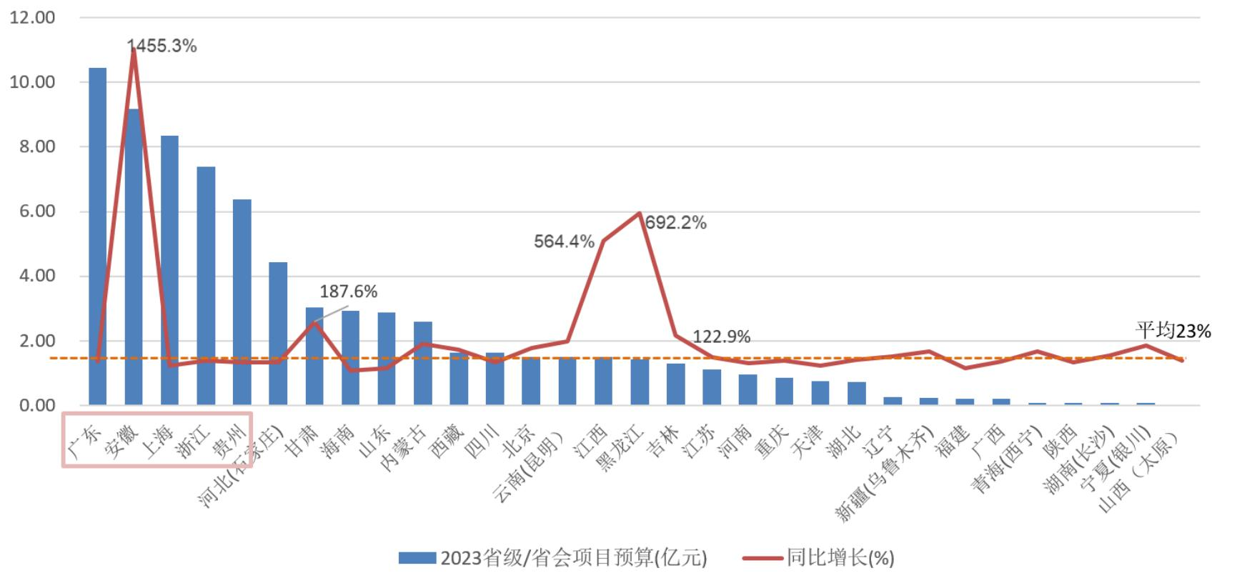

2 源自 2023 各省政府数据管理局年度财政预算
3 IDC:中国数字政府市场预测 2022-2026

图 2 31 省级/省会数据管理局年度项目预算情况

预算规模 TOP5 省份是广东、安徽、上海、浙江、贵州，占全国预算 30%。增速 TOP5 省份是安徽、黑龙江、江西、甘肃、吉林，平均增速超 100%，新增超亿元项目，如“数字安徽”专项资金 4.3 亿、黑龙江“数字政府”建设项目第一批 1.4 亿、吉林“政务服务”总包 1.1 亿等重点数字化项目。

二、重点省份数据管理局市场规模及竞争

广东、安徽、上海、浙江、贵州数据管理局预算充足、省市县三级设立完整，本节以五大重点省份作为研究对象，依据政府采购流程，从 2021~2023 年 Q1 的项目采购意向4和采购结果公告，挖掘市场规模、业务需求及中标情况（图 3）。
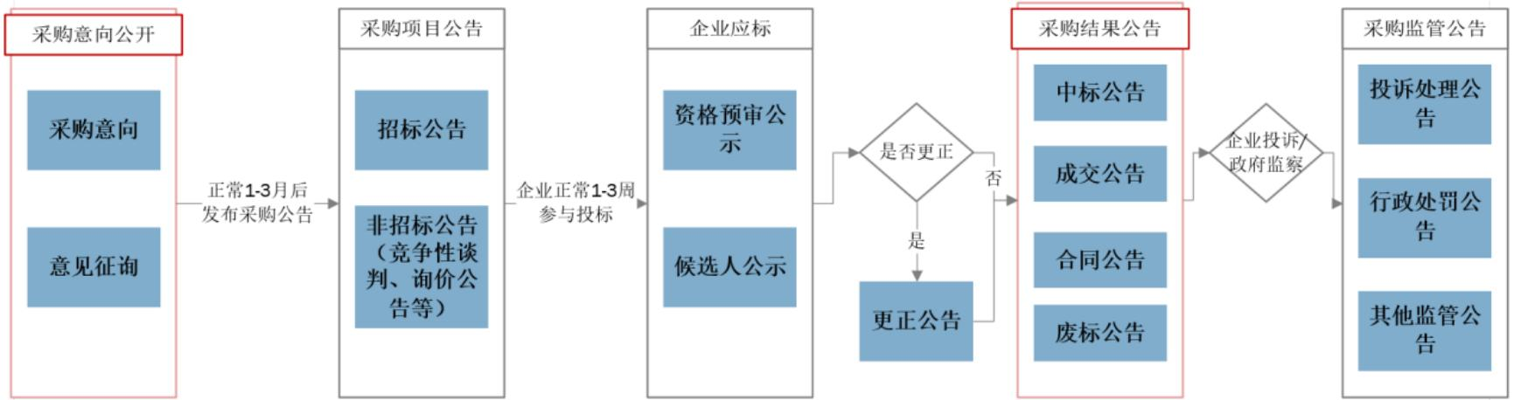

图 3 政府采购招投标流程图

1．数据管理局采购市场规模
2023 年 Q1五省数据管理局发布采购意向 809 个，规模66.48亿，同比增长 46%（图 4）。广东规模和增速双双第一，重点项目包括省数字政府政务云扩容 5.2 亿、阳春市“一网统管”县域治理 2.5 亿等。

4 2020 年财政部《关于开展政府采购意向公开工作的通知》要求预算单位公开采购意向 ， 内容包括采购项目名称 、采购需求概况 、预算金额 、预计采购时间等

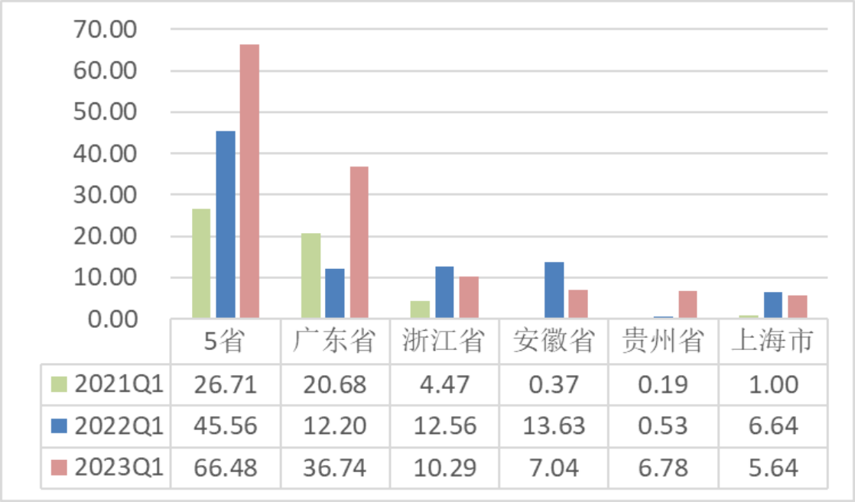

图 4 五省数据管理局近三年第一季度采购规模（亿元）

五省数据管理局财政预算约占全国的 30%，预计一季度全国数据管理局总采购规模达 200 亿,全年总规模约 800 亿，占产数公开交易市场的 10%左右，是政府数字化建设重要部门。
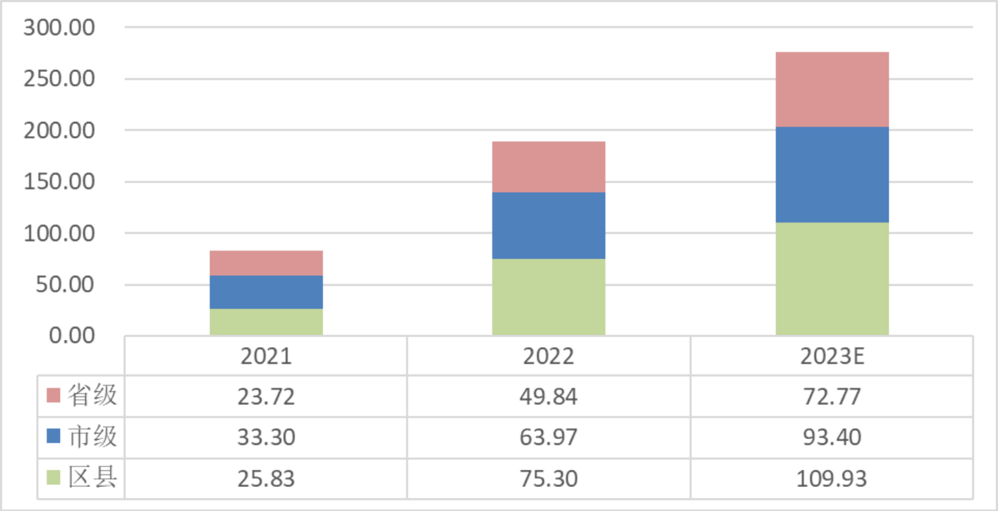

图 5 五省数据管理局省市县三级采购市场规模及预测
（亿元）
在省市县三级部门采购中，2022 年区县级单位采购规模超70 亿，首次位列第一（图 5），其中区县级“智慧城市”采购规模最大，占比 40%，涉及 9 个亿级项目（图6），预计今年五省的区县级数据管理局采购将突破 100 亿，以智慧城市为代表的县域城镇化建设将是重要建设方向。

省 | 采购单位 | 采购项目名称 | 金额亿元 | 中标单位
安徽省 | 广德市数据资源管理局 | 广德市智慧城市综合运营管理平台建设运营一体化采购 | 7.60 | 广德市城市发展投资有限公  司
广东省 | 徐闻县政务服务数据管理局 | 徐闻县智慧城市项目 | 5.61 | 竞标中
广东省 | 吴川市政务服务数据管理局 | 吴川市新型智慧城市建设项目 | 3.92 | 中通服中睿科技有限公司
安徽省 | 绩溪县数据资源管理局 | 数字绩溪建设项目建设运营一  体化采购 | 3.00 | 绩溪县国有资产投资经营有  限公司
广东省 | 广州市南沙区政务服务数据  管理局 | 南沙区“数字城市”城市运营中心信息化建设项目 | 2.54 | 广州南沙智慧城市大数据有  限公司
广东省 | 茂名市电白区政务服务数据  管理局 | 茂名市电白区智慧城市基础设  施建设 | 1.80 | 中国移动广东茂名分公司、中国电信茂名分公司、广东省电信规划设计院有限公司
广东省 | 遂溪县政务服务数据管理局 | 遂溪县智慧城市创新基础设施  建设项目 | 1.65 | 竞标中
安徽省 | 南陵县数据资源管理局 | 南陵县新型智慧城市建设项目 | 1.60 | 中睿信数字技术有限公司(联合体成员:中电信数智科技)
广东省 | 湛江市霞山区政务服务数据  管理局 | 湛江市霞山区智慧城市及5G基础设施建设项目（二期） | 1.23 | 中国移动通信集团广东有限  公司、中电科新型智慧城市  研究院有限公司、北京天融  信网络安全技术有限公司

图 6 五省数据管理局区县“智慧城市”亿元大单项目

2．数据管理局重点建设需求
根据采购项目的需求内容及金额分析，在数字化建设上， 2022 年数据管理局采购需求 TOP3：数字平台、大数据、信息安全（图 7）。其中，数字平台在 2023Q1 采购超 35 亿，涉及政务云服务平台、城市超脑平台、数据资源平台等重点建设内容。
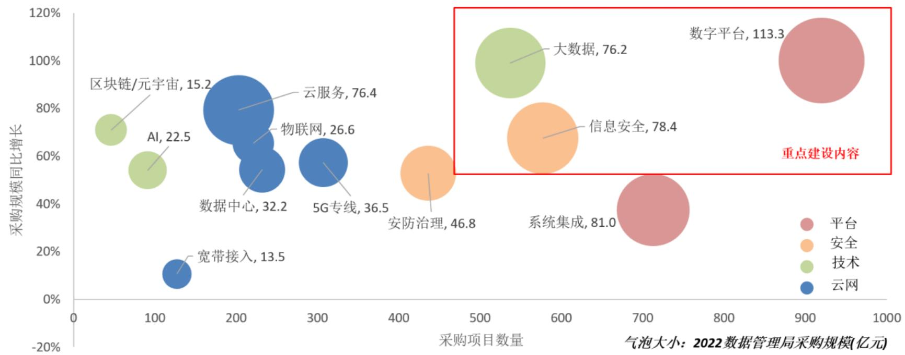

图 7 五省数据管理局数字化建设需求

受数据要素政策5 的影响，数据管理局既要统筹政府部门数

5 2020 年《关于构建更加完善的要素市场化配置体制机制的意见》正式将数据作为生产要素单独列出

字化建设，还肩负数据要素改革的重任。五省数据管理局涉及数据建设项目占比 56%，重点采购需求是数据共享、治理、归集和分析。2023Q1 在数智决策、流通赋能的价值释放6增强（图 8），一季度广东省新增 6 项“一网共享”项目（单价 1700 万），涉及平台共享能力升级、数据开发利用提升、数据安全运营等。
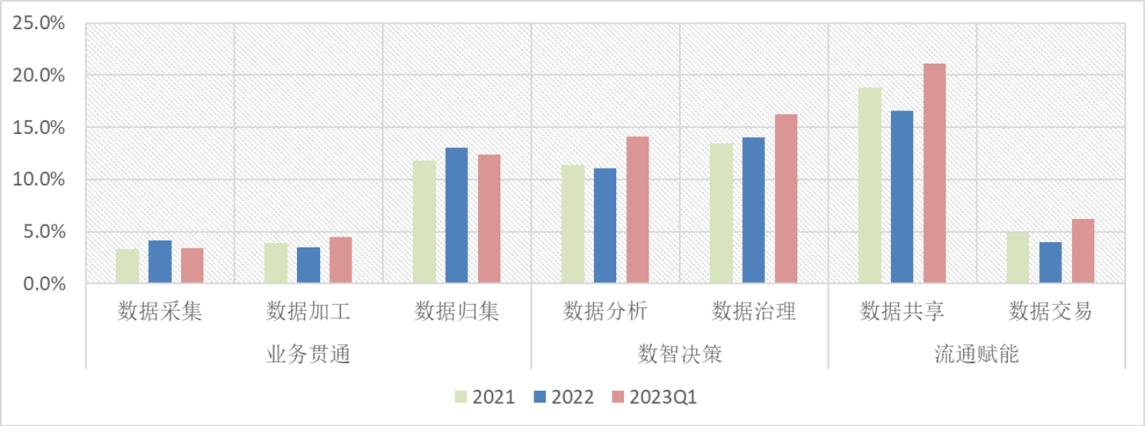
注：占比=涉及数据建设项目数/总项目数

图 8 五省数据管理局在数据建设项目占比

3．数据管理局大单项目竞争分析
2021~2022 年，五省数据管理局超 5 千万项目数量 61 个，
总金额 91.4 亿。数字广东、数字浙江等专业运营公司占比 31.9% ，其次是阿里、科大讯飞、腾讯等头部企业占比 30.6%，三大运营 商占比 19.3%，与专业运营公司和头部企业存在一定的差距，中 国电信中标 11 个项目，份额为 12.6%（图 9）。专业运营公司具 有国资背景，背靠地方政府资源，协同推进全省数字化建设工作，如数字广东占据广东数据管理局的 24%份额，中标“数字政府 ”公共财政管理平台开发、政务云扩容等项目。
头部企业具有较强技术创新能力，长期深耕本土市场，与地方政府保持良好合作关系，如阿里云凭借大数据专业能力、平台等保合规资质齐全，占据浙江数据管理局的 49%份额，每年均中标亿元政务云服务项目。
中国移动中标项目集中在广东、浙江两省的数据管理局， 涉
6 信通院《数据要素白皮书（2022）》，数据要素涉及业务贯通 、数智决策 、流通赋能三次价值释放

及政务视联网市级平台、智慧城市及 5G 基础设施、政务专有云等建设内容。
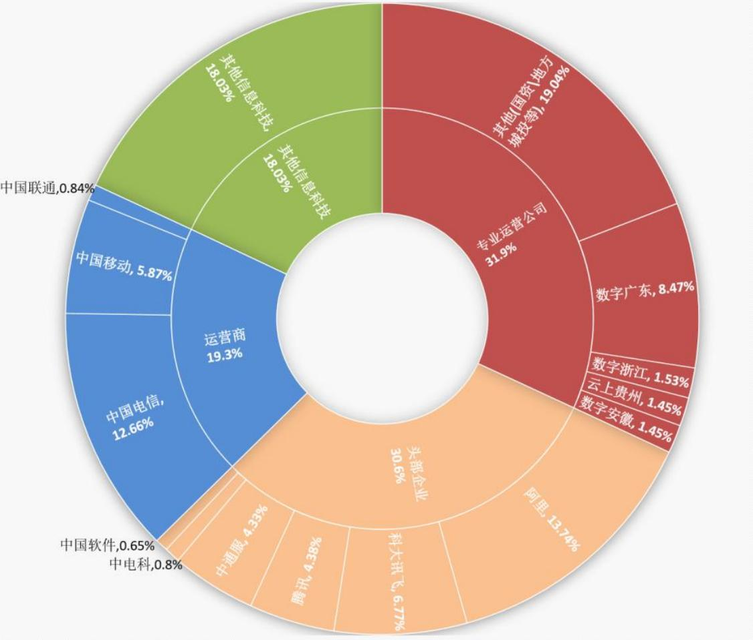

图 9 2021～2022 年五省数据管理局五千万项目中标份额

三、中国电信在数据管理局项目建设上的策略建议

国家数据局正式组建，各地数据管理局项目资金投入加大，预计 2023 全年采购规模将达 800 亿，是运营商在产数市场的重要客户。中国电信可以围绕数据管理局建设重点， 提前对接建设需求，深度参与政府数据应用建设，关注区县数据管理局动向，抢占重点数字基础设施领域，提升产数市场深度。

1．提前对接建设需求，紧抓政府采购时间窗口
各省数据管理局部门采购预算持续加大，五省 Q1 采购规模增长明显。中国电信可基于全国统一的商情商机管理平台，提前识别地方政府采购意向（如附录待采大单），挖掘数字平台、大数据、信息安全等四融建设需求， 结合集团技术方案和本地客情资源优势，提前做好对策，抓住未来 1~3 个月的采购窗口机遇。

2．以数据要素市场改革为契机，深度参与数据应用建设
各省数据管理局作为数据要素市场建设的政府主体，在数据

要素价值释放的需求逐步增强。中国电信可以根据各省数据要素建设规划，基于自身云网设施及数据资源优势，主动对接省市数据局，提前占位，从“一网共享”数据资源开发等应用入手，以云网供应商、数据服务商角色深度参与政府数据应用场景建设。

3．关注区县数据管理局动向，抢占重点数字基础设施领域
全国区县级数据管理局设立不足 3 成，各省将完善在区县的数据管理机构设立，五省的区县数据管理局采购规模加大。中国电信可以将数据管理局作为县域发展的重点客群，洞悉当地政府县域城镇化建设方向，抢占智慧城市等重大区县数字基础设施项目，同时可与城投等本土资源优势企业，构建生态合作关系，拓宽县域市场机会，提升产业影响力。

附录：待采大单项目清单

2023 年 1~4 月，重点五省数据管理局发布采购意向，未来计划开展 23 个大单采购，涉及金额 36.8 亿，需要集团重点关注。

省 | 采购单位 | 采购项目名称 | 主要采购需求 | 预算金额亿元 | 预计采购时间
广东省 | 徐闻县政务服务数据管理局 | 徐闻县智慧城市项目 | 数字平台 | 5.61 | 2023年12月
广东省 | 广东省政务服务数据管理局 | 省数字政府政务云扩容（2023年）项目 | 云服务 | 5.21 | 2023年7月
广东省 | 广州市政务大数据管理中心 | 广州市数字政府运营中心2023-2026年广州市统一安全运营服务项目之政务外网网络安全运营服务 | 信息安全、专线专网 | 4.28 | 2023年5月
广东省 | 阳春市政务服务数据管理局 | 阳春市“一网统管”县域治理体系建设项目 | 信息安全、数字平台、大数  据 | 2.50 | 2023年5月
广东省 | 遂溪县政务服务数据管理局 | 遂溪县智慧城市创新基础设施建设项目 | 数字平台 | 1.65 | 2023年11月
广东省 | 中山市政务服务数据管理局 | 中山市电子政务云服务平台第一资源池2023—2025年服  务采购项目 | 云服务、数字平台、大数据 | 1.23 | 2023年5月
广东省 | 潮州市政务服务数据管理局 | 潮州市政务信息基础设施服务（2022-2025年）项目 | 云服务、信息安全 | 1.00 | 2023年5月
广东省 | 广东省政务服务数据管理局 | 广东省电子政务外网省级平台骨干网络及运行支撑  （2023年）项目 | 云服务、标准规范、数字平  台 | 0.87 | 2023年7月
广东省 | 湛江市政务服务数据管理局 | 广东省政务云湛江分节点服务及安全运营服务（2023-  2024年）项目 | 数字平台、云服务 | 0.68 | 2023年5月
广东省 | 广东省政务服务数据管理局 | 广东省省级政务网络租赁服务（2023年）项目 | 宽带接入 | 0.61 | 2023年7月
广东省 | 韶关市政务服务数据管理局 | 韶关市政务云服务( 2023-2025 年)项目 | 云服务 | 0.59 | 2023年5月
广东省 | 清远市政务服务数据管理局 | 清远市民中心停车场项目市数字政府建设运营中心指挥  平台（2023-2025年）项目 | 大数据、数字平台 | 0.52 | 2023年5月
安徽省 | 六安市金安区数据资源管理局 | “数字金安”金安区数智云脑（金安区“城市超脑”平台）及金安区“一网统管”平台建设项目 | 数字平台、信息安全 | 0.58 | 2023年5月
安徽省 | 宁国市数据资源管理局 | "数字宁国”专项债2023年项目 | 5G专线、云服务、数字平台 | 0.93 | 2023年7月
浙江省 | 杭州市数据资源管理局 | 杭州智慧电子政务云平台一（2023） | 云服务、信息安全、数字平  台 | 1.08 | 2023年5月
浙江省 | 绍兴市大数据发展管理局 | 2023年绍兴市电子政务专有云项目 | 云服务、数字平台 | 1.02 | 2023年5月
浙江省 | 杭州市拱墅区数据资源管理局 | 拱墅区“天网工程”视频融合赋能平台建设项目 | 数字平台、AI | 0.60 | 2023年7月
浙江省 | 台州市大数据发展中心 | 政务云基础资源租赁及安全服务 | 云服务、大数据、信息安全 | 0.50 | 2023年6月
贵州省 | 贵阳市大数据发展管理局 | 政务云资源服务采购项目 | 云服务 | 2.00 | 2023年5月
贵州省 | 贵阳市大数据发展管理局 | 2023年市级信息化（第一批次）新建项目 | 数字平台、大数据、云服务  、信息安全 | 2.29 | 2023年5月
贵州省 | 贵阳市大数据发展管理局 | 2023年市级信息化（第二批次）新建项目 | 数字平台、大数据、云服务  、信息安全 | 1.16 | 2023年5月
贵州省 | 贵阳市大数据发展管理局 | 2023年市级信息化（第一批次）新采购运营维护项目 | 数字平台 | 1.01 | 2023年5月
上海市 | 上海市大数据中心 | 2023年上海市政务外网通信服务 | 专线专网 | 0.90 | 2023年5月

作者简介：中国电信股份有限公司研究院/战略发展研究所


裴迎栋 【15605178332】
数据分析师，主要从事数据模型构建及产业数字化发展趋势跟踪研究。


左芳芳
中级统计师，长期从事行业洞察与研究工作，近期聚焦产业数字化、数字政府等研究领域。


田雨
应用心理硕士，2021 年起从事数字政府、数字生活等领域竞争研究工作。


田盼
管理科学与工程硕士，长期从事行业数字化政策、需求和发展趋势研究，擅长通过定性和定量结合的方式进行行业研究。

